用户价值与付费行为分析报告
数据周期：2017-11-01 ~ 2017-12-14 | 聚焦用户付费转化、价值贡献与品类偏好分析

一、核心付费指标概览
指标 | 数值 | 说明
总 UV | 346,086 | 平台独立访客
付费 UV | 9,945 | 至少有一次购买行为
非付费 UV | 336,141 | 仅浏览/加购/收藏
付费率 | 2.87% | 付费UV / 总UV
购买次数 | 10,077 | 总成交笔数
人均购买次数（付费用户） | 1.01 | 复购水平
GMV（估算） | ¥503,850 | 购买次数 × 假设客单价 ¥50
ARPU | ¥1.46 | GMV / 总UV
ARPPU | ¥50.66 | GMV / 付费UV
注：原始数据不含商品价格，GMV/ARPU/ARPPU 基于行业参考客单价 ¥50 估算，用于横向对比与趋势分析。

二、付费率深度分析

2.1 漏斗视角
环节 | 转化率
PV → 加购 | 6.16%
PV → 购买 | 2.25%
UV → 购买（付费率） | 2.87%
加购 → 购买 | 36.48%
洞察：
- 整体付费率 2.87%，说明 97% 以上用户尚未完成购买，拉新与转化仍有巨大空间。
- 加购→购买转化率 36.48%，购物车放弃率较高，可通过限时优惠、运费减免促进下单。
- ARPPU（¥50.7）显著高于 ARPU（¥1.46），付费用户价值高度集中，应重点维护高价值付费人群。

2.2 付费 vs 非付费用户行为差异
行为类型 | 付费用户人均 | 非付费用户人均
浏览 (pv) | 0.6 | 1.3
加购 (cart) | 0.0 | 0.1
收藏 (fav) | 0.0 | 0.0
购买 (buy) | 1.0 | 0.0
付费用户人均浏览次数低于非付费用户，但购买转化更果断，说明付费用户决策路径更短；非付费用户浏览更深但缺乏转化，应针对高加购/收藏用户（高意向待转化群）精准推送优惠促成首单。

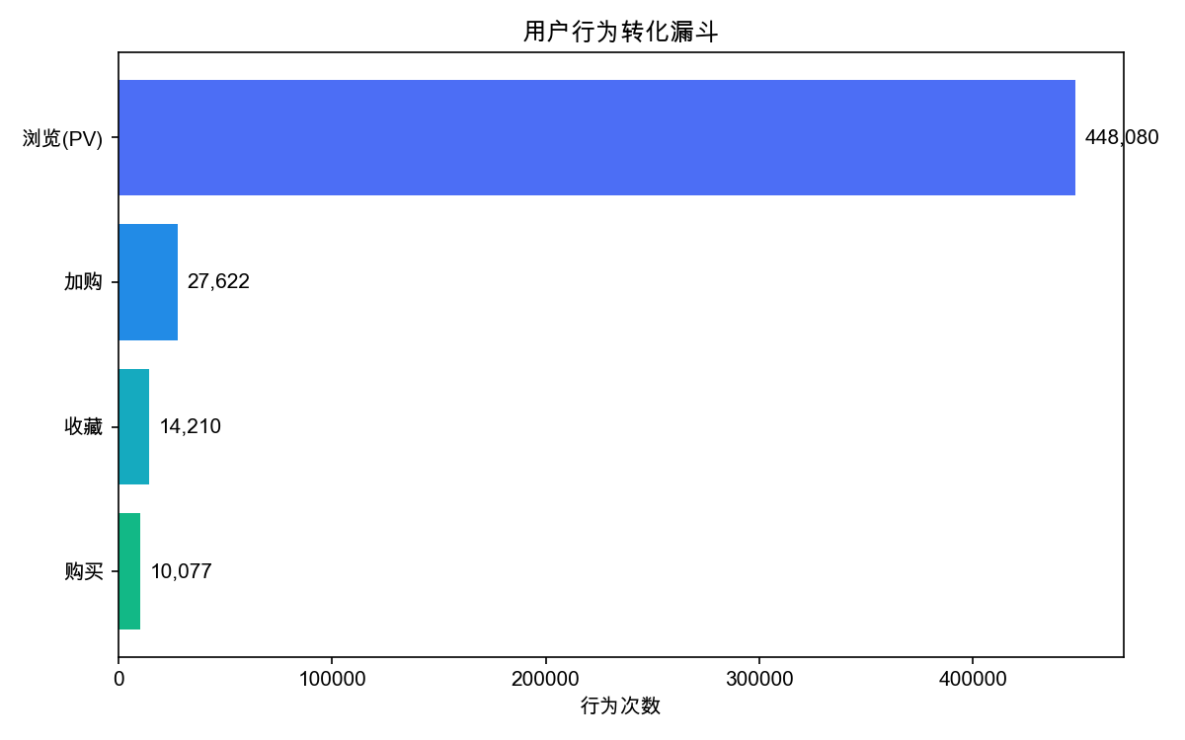

三、日活（DAU）分析
指标 | 数值
日均 DAU | 17,013
DAU 峰值 | 63,865
DAU / UV 比 | 132.73%（27天周期估算）
DAU 是衡量用户粘性的核心指标。建议：
- 建立 DAU 与 GMV 的关联监控，识别「活跃但不付费」用户群。
- 对 DAU 下降日期进行归因（节假日、竞品活动、系统故障等）。
- 通过签到、限时秒杀等手段提升 DAU，再经由漏斗转化为付费。

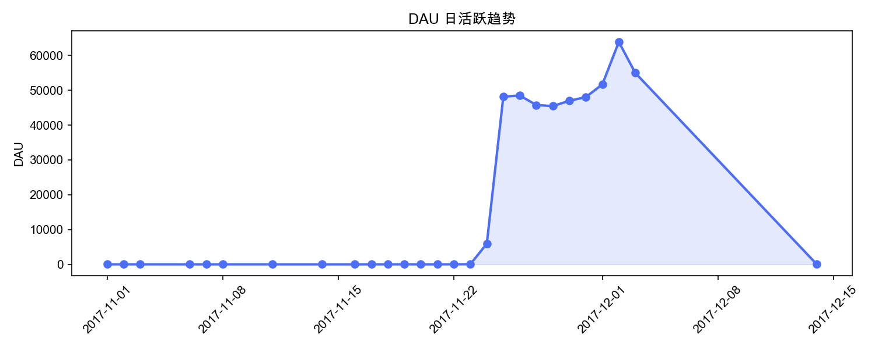

四、商品品类与用户行为关系

4.1 TOP15 品类流量与转化
品类ID | PV | 购买 | CVR | UV
1464116 | 3,454 | 179 | 5.18% | 3,956
2735466 | 5,480 | 172 | 3.14% | 6,066
2885642 | 4,675 | 154 | 3.29% | 4,987
4145813 | 15,703 | 140 | 0.89% | 16,132
4756105 | 22,305 | 136 | 0.61% | 22,004
4801426 | 9,245 | 135 | 1.46% | 9,839
982926 | 14,047 | 129 | 0.92% | 14,505
4159072 | 972 | 95 | 9.77% | 1,138
2640118 | 3,588 | 86 | 2.40% | 3,855
4217906 | 4,571 | 82 | 1.79% | 4,943
1320293 | 8,947 | 78 | 0.87% | 9,401
570735 | 3,017 | 77 | 2.55% | 3,305
2465336 | 7,605 | 75 | 0.99% | 7,895
3002561 | 7,103 | 74 | 1.04% | 7,499
903809 | 1,669 | 72 | 4.31% | 1,871

4.2 品类洞察
- 高流量高转化品类：CVR 高于均值（4.54%）的品类应加大曝光与库存，作为 GMV 主力。
- 高流量低转化品类：PV 高但 CVR 低，需优化详情页、定价或评价；同时是广告投放的重点（商家愿为曝光付费）。
- 低流量高转化品类：适合精准推荐与「猜你喜欢」，以长尾策略提升整体 CVR。

4.3 付费用户偏好品类 TOP10
品类ID | 购买次数
1464116 | 179
2735466 | 172
2885642 | 154
4145813 | 140
4756105 | 136
4801426 | 135
982926 | 129
4159072 | 95
2640118 | 86
4217906 | 82

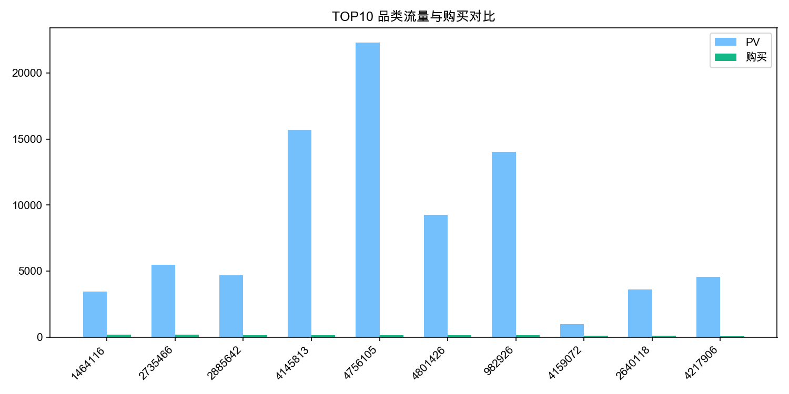

五、业务策略建议
方向 | 策略 | 预期效果
提升付费率 | 加购用户 24h 内推送优惠券 | 提升加购→购买转化
提升 ARPPU | 满减凑单、关联推荐 | 提升客单价与复购
提升 ARPU | 扩大付费用户基数（新人首单） | 从 2.87% 付费率向 5%+ 迈进
品类运营 | 重点运营高 CVR 品类 | 优化 GMV 结构
会员体系 | 面向 RFM「重要价值」用户推会员 | 锁定高 LTV 用户

— 报告由用户行为数据分析系统自动生成 —

